染色体の中の遺伝をつかさどる物質は（ ＤＮＡ ）とよばれます。
それはどのようなものでしょうか。バナナなどからＤＮＡを取り出してみましょう。
目的
遺伝をつかさどる物質ＤＮＡを取り出す
方法
① バナナをビーカーに入れ、薬さじやスプーンでつぶす。

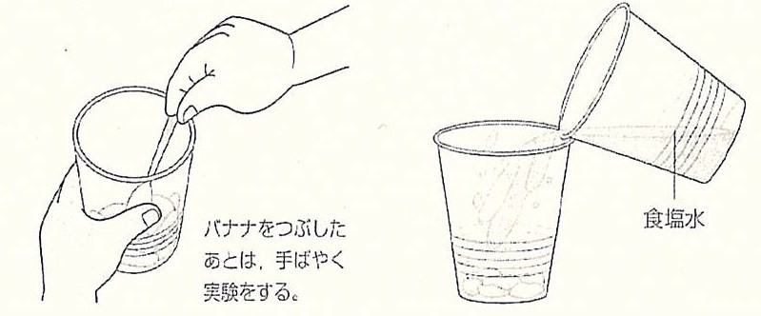
② １０％の食塩水１００ｍｌを入れてガラス棒で軽くかき混ぜる。

① ②

③ コーヒーフィルターで濾過し、ろ液をビーカーにとる。

④ ろ液に中性洗剤を薬さじ１杯分入れ、静かに数回かき混ぜる。

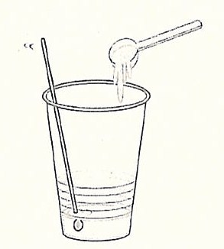
⑤ ろ液の２～３倍量の冷やしたエタノールをビーカーにゆっくり流し入れる。
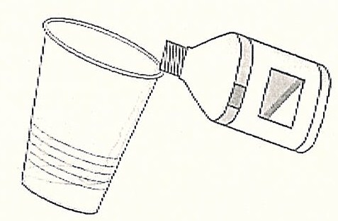
④ ⑤

よく冷やしたｴﾀﾉｰﾙ

⑥ そのまま静置するとろ液とエタノールの境界あたりに白い綿状のものが出てくる。
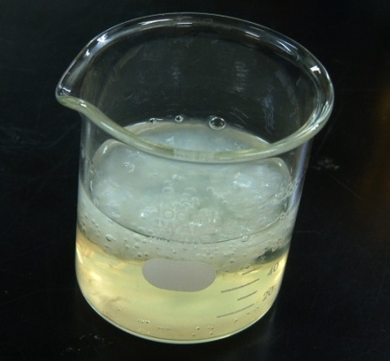
⑦ ガラス棒でそっとすくってとりだしてみよう。これがＤＮＡだ。

別の方法
グレープフルーツジュース(オレンジジュース等)２０ｍｌに
食塩を入れ、冷凍庫でよく冷やしたエタノールをガラス棒に
伝わらせて注ぎ込む。しばらくするとＤＮＡ（を多く含む物質）
が浮く。これでも同じことです。

目的
花粉管が伸びるときの変化を調べる。
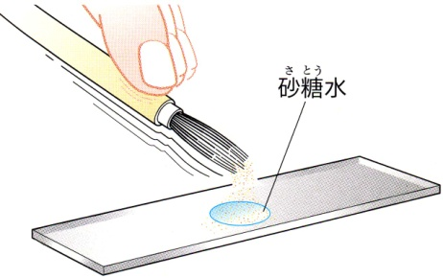
方法
① ホウセンカの花粉をスライドガラスにつける。

② ８％の砂糖水を１滴かけ、カバーガラスをのせてプレパラートを作る。

③ １００～４００倍で観察し、花粉管が伸びていくようすをスケッチする。
結果（スケッチ）

今日の取り組みを自己評価しよう！ きちんと評価してくださいね！
関 グループで協力しながら積極的に観察や実験に取り組めましたか？ A・B・C
技 ＤＮＡの抽出実験によってＤＮＡを観察することができましたか？ A・B・C
技 顕微鏡を操作し、花粉管のようすを観察することができましたか？ A・B・C
思 花粉菅の伸びるようすから受粉後のはたらきを理解できましたか？ A・B・C

３年 組 番 氏名

